**Практическая работа №5**

**Часть 1: Настройка основных параметров коммутатора**

Была создана сеть согласно топологии

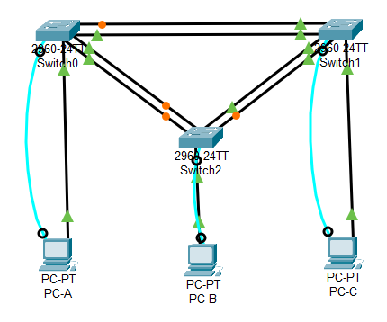

**Настройка коммутаторов**

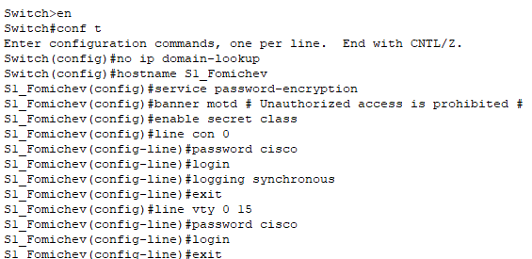

Настройка базовых параметров коммутатора 1

Аналогично для коммутаторов S2 и S3

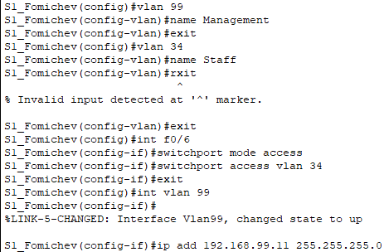

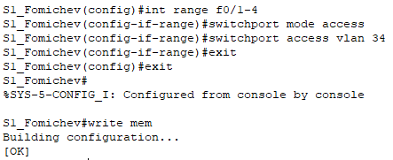

Настройка портов коммутатора 1

Аналогично для S2 и S3 с подстановкой ip адресов 192.168.99.12 и 192.168.99.13 соответственно.

**Настройка компьютеров**

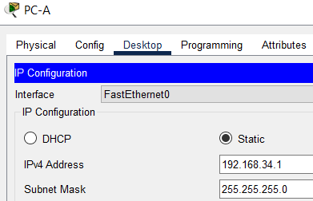

Настройка компьютера PC-A

Аналогично для PC-B и PC-C с подстановкой ip адресов 192.168.41.2 и 192.168.41.3 соответственно

**Часть 2 : Настройка протокола PAgP**

**Настройка протокола PAgP**

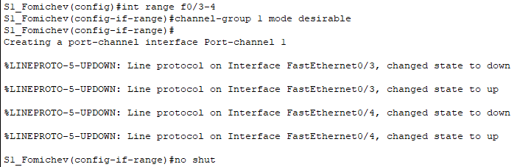

Настройка PAgP на коммутаторе S1_Fomichev, аналогично для S3 с mode auto

**Проверка портов**

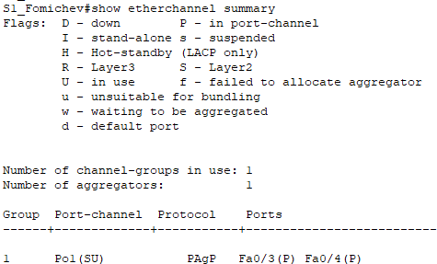

Коммутатор S1_Fomichev

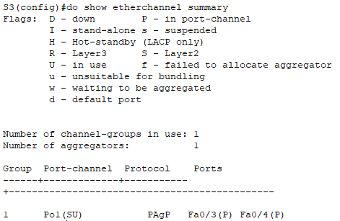

Коммутатор S3

**Настройка транковых портов**

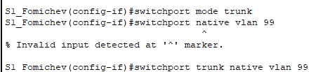

Коммутатор S1_Fomichev

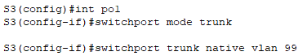

Коммутатор S3

**Проверка**

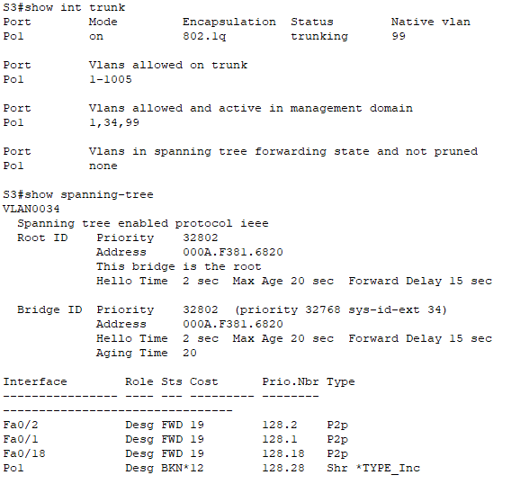

Коммутатор S3

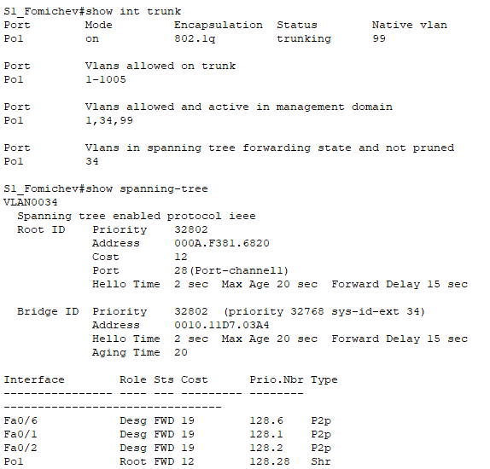

Коммутатор S1_Fomichev

**Часть 3: Настройка протокола LACP**

**Настройка LACP между S1_Fomichev и S2**

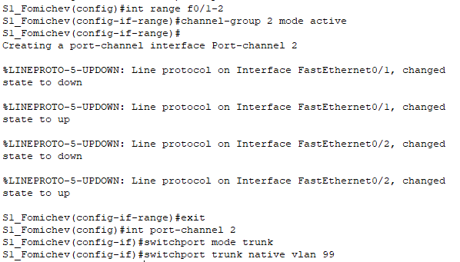

Настройка LACP на коммутаторе S1_Fomichev

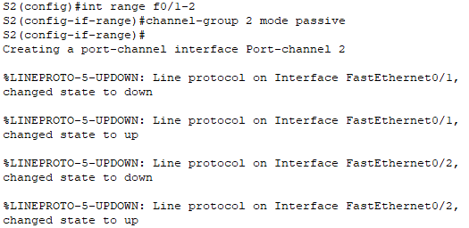



Настройка LACP на коммутаторе S2

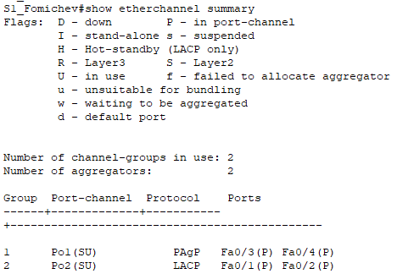

Проверка на коммутаторе S1_Fomichev

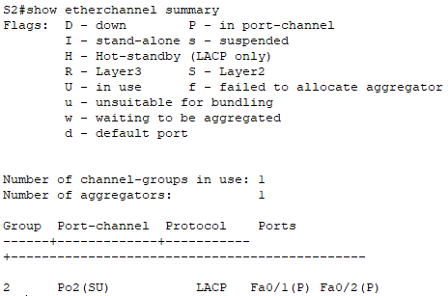

Проверка на коммутаторе S2

**Настройка LACP для S2 и S3**

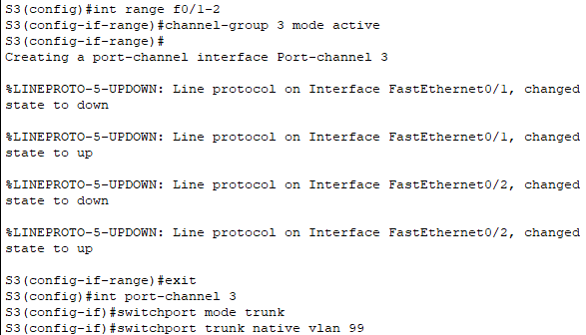

Настройка на коммутаторе S3

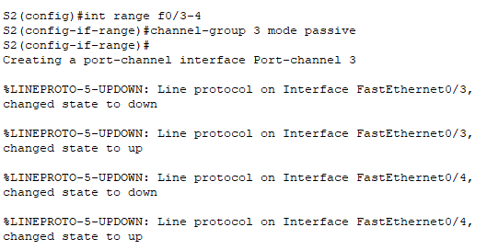

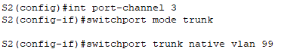

Настройка коммутатора S2

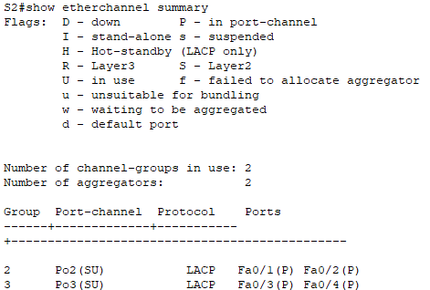

Проверка на коммутаторе S2

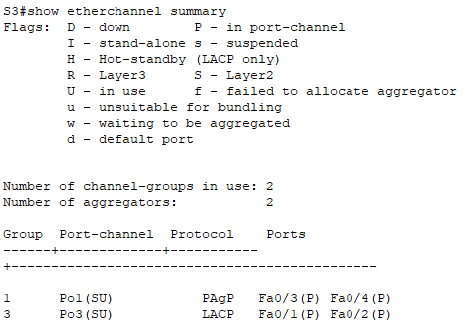

Проверка на коммутаторе S3

**Проверка наличия сквозного соединения**

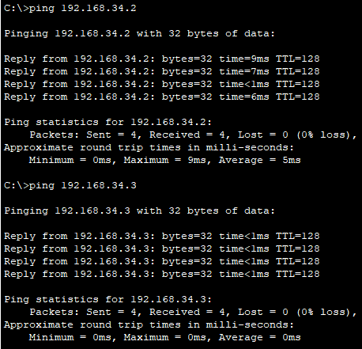

Ping с PC-A на PC-B и PC-C

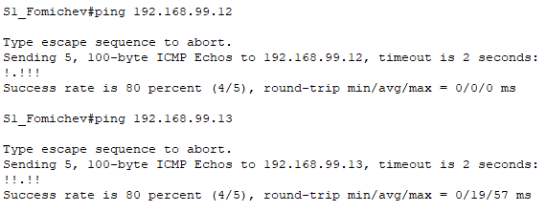

Ping с S1_Fomichev на S2 и S3